الملحق (ب) :الخصومات والعروض
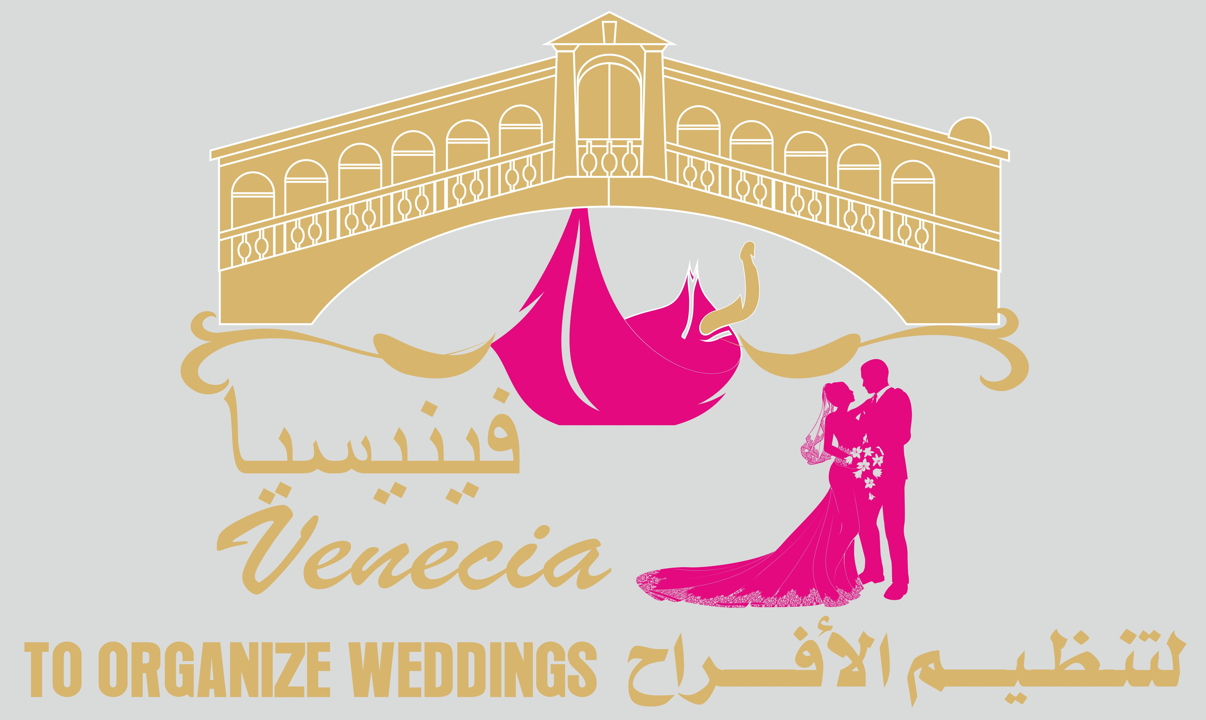

شــركة فينيسيـــا لتنظيم الأفراح و المناسبات
Venecia For Organize Concerts &Events

التاريخ :23/10/2016
ندعوكم لزيارة صفحاتنا على :-

الفيس بوك : فينيسيا لخدمات الأفراح

سناب شات : venecia93
انستجرام: venecia_weding
لتعــرف عــلى رقــي ، جــودة ، فخــامــة عـــملنا ...

الطرف الأول  فينيسيا لتنظيم الحفلات والمناسبات  هاتف رقم :علاءالدين زهير الديراني 9314144- 050  7660884 -03 / 7849500-03  الايميل : venecia@outlook.sa | الطرف الثاني  حامل بطاقة حماة الوطن  هاتف رقم ://////////////////////
تاريخ الحفل : ////////// | مكان الحفل : كافة إمارات و مــدن  دولـــــة الامـــــارات العـــــربية المـــــــتحدة
ملاحظة : تضاف اجرة المواصلات في حال تواجد المناسبة خارج العين.

- اتفق الطرفان على استئجار الطلبات الخاصة التالية :-
- يشمـــل الاتفـــاق كـــافــة المـــناسبـــات مـــن :-

زفـــــاف
حــنــــه
خطــبـة
تخــرج
احتفالات منزليه
احتفالات بالفندق .......................الخ

- القيمة الاجمالية للشخص الواحد ( صالة النساء )

قائمة مقبلات رقم (1) انــــدفجوال مع الحلويات و الخدم | 60
قائمة مقبلات رقم ( 1 ) المشترك مع الحلويات و الخــدم | 40
قائمة المقبلات رقم (2) و الخـــــدم | 30
قائمة V.I.P. مع الحلويات و الخــــدم | 120
المقهويات مع المشروبات الساخنة تشمل 12 نوع و اكلات شعبية | 300
سنتربيس مع الورد الطبيعي | 150

(3 ) الكوشات باختلاف مستوياتها ( صالة النساء )

كوش الاعراس ( حسب الاختيار) | تبدأ من 10000
كـــــوشــــة الـــــخطبة | 5000
كـــــوشــــة الحنــــه | 3000
ستيج داخل القاعة | 3000
اضاءة متنوعه ( تشمل اضاءة الكوشه والمدخل و القاعة ) | تبدا من 3000
زينة بيت العروس بالعين | 3000

(4) الطاولات و الكـــراســــي و الدوبتكس ( صالة النساء )

الطاولات انواع | تبدا من 200 الحد الادنى
الكراسي انواع | تبدأ من 30 الحد الادنى
فرش القاعه | تبدا من 5000
ستائر لقاعة النساء | 3000
حوطة داخلية لقاعة النساء | تبدا من 8000

(5) قـــــاعـــــة الرجـــــال

صور الشيوخ | 2000
المقهــــويين | 300
الفواكه | حسب الحجم للسلة الواحدة تبدا من 150
الكنب لقاعة الرجال سعة 100 شخص | تبدا من 3500 الحد الادني
الــــزوالــــي | تبدأ من 2500 سعة 100 شخص
ستائر داخل قاعة الرجال | 3000
حوطة داخل قاعة الرجال | 6000
حوطة خارجية | 8000
المقهويين مع المشروبات الساخنة تشمل 12 نوع و اكلات شعبية | 300
(6) تصـــوير الحــفل

فيديو محمول | 2000
فوتو على CD للرجال
شاشات عرض 2
( 7 ) خــــدمــــات أخــــرى

متوفر كلينكس باسم أفراح العائلـــة | هدية من المكتب
بطاقات دعوة عادية عدد 100 ( حسب الموديل ) | تبدأ من 6 دراهم
DJعــربـــي | 1000

شروط الإتفاقية بين الطرفين : -

- يلتزم الطرف الاول بتنفيذ جميع الطلبات
- يلتزم الطرف الثاني بدفع نصف المبلغ كعربون عند توقيع العقد
- يلتزم الطرف الثاني بدفع المبلغ كامل للطرف الاول قبل تاريخ الحفل بثلاثة أيام
*** في حال إلغـــاء العقــد يخصم 50% من قيمة العربون
- القيمة الاجمالية للعقد : يحــدد وقــــت الاتفـــــاق .
- وقـــــــع بتـــاريــــــخ : ////////

الطرف الأول الطرف الثاني
فينيسيا لتنظيم الأفراح ذ.م.م. حامل بطاقة حماة الوطن

